Сорбционные свойства плёночных образцов на основе сукцинамида хитозана
Шульга А.А., Аллаяров И.Р.
Студент
Башкирский государственный университет, химический факультет, Уфа, Россия
E-mail: 89177640046@yandex.ru
При использовании био-, гемосовместимых и обладающих бактериостатическими свойствами плёночных раневых покрытий на основе полисахарида природного происхождения хитозана (ХТЗ) и его производных большое значение имеют сведения о их физико-химических, в том числе сорбционных свойствах.
Известно, на сорбционные свойства материалов, сформированных из раствора полимера может влиять структурообразование макромолекул полимера в растворе и вид надмолекулярной организации. Ранее установлено, что для целенаправленного управления процессами агрегации и формирования физической сетки зацеплений в растворах водорастворимого производного ХТЗ – сукцинамида хитозана(СХТЗ) может быть использован подход, основанный на ухудшении качества растворителя, а именно, на использовании в качестве растворителя водно-этанольный смесей различного объёмного соотношения. Безусловно, важным представляется тот факт, что различия в свойствах растворов полимеров в индивидуальном и смешанном растворителе сохраняются и при переходе к конденсированным системам (пленкам). На рис. 1 хорошо видно (сравнить кривые 1 и 2, 3), что для пленок, полученных из смешанного растворителя, характерна меньшая скорость и степень сорбции паров воды. Более того, пленки СХТЗ, полученные из индивидуального растворителя, но из растворов исходно различной концентрации (кривые 1 и 4), также отличаются сорбционными свойствами. Можно отметить, что в обоих случаях пленки, характеризующиеся повышенной степенью структурированности раствора, отличаются пониженной скоростью и степенью сорбционных процессов. Ранее, для пленочных образцов СХТЗ, полученных из растворов в уксусной кислоте, была установлена подобного рода взаимосвязь между степенью агрегации хитозана и скоростью его ферментативной деструкции [n1]: чем более агрегирован был хитозан в исходном растворе, тем медленнее протекал процесс его ферментативного гидролиза.

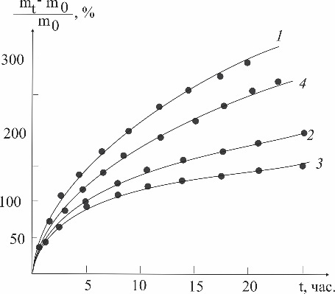 | Рис. 1. Кривые сорбции паров воды пленками СХТЗ, полученных из раствора в индивидуальном (1, 4) и смешанном растворителе состава 90% об. воды-10% об спирта (2) и 80% об. воды-20% об. этанола(3), полученные из раствора СХТЗ концентрацией 1 (1-3) и 5 (4) % масс.

Таким образом, структурообразование СХТЗ в смешанном растворителе находит свое отражение в закономерностях некоторых физико-химических свойств пленок, сформированных из раствора.
Литература
- Кулиш Е.И., Чернова В.В., Вильданова Р.Ф., Володина В.П., Колесов С.В. // Вестник Башкирского университета. 2011. Т. 16. № 2. С. 339.

